2015年天津市高考数学试卷（文科）
一、选择题：每题5分，在每小题给出的四个选项中，只有一项是符合题目要求的．
1．（5分）已知全集U＝{1，2，3，4，5，6}，集合A＝{2，3，5}，集合B＝{1，3，4，6}，则集合A∩∁_{U}B＝（ ）
A．{3} B．{2，5} C．{1，4，6} D．{2，3，5}
2．（5分）若实数x，y满足条件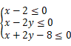，则z＝3x+y的最大值为（ ）
A．7 B．8 C．9 D．14
3．（5分）阅读如图所示的程序框图，运行相应的程序，则输出i的值为（ ）
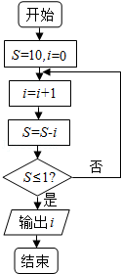
A．2 B．3 C．4 D．5
4．（5分）设x∈R，则“1＜x＜2”是“|x﹣2|＜1”的（ ）
A．充分而不必要条件 B．必要而不充分条件
C．充要条件 D．既不充分也不必要条件
5．（5分）已知双曲线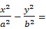1（a＞0，b＞0）的一个焦点为F（2，0），且双曲线的渐近线与圆（x﹣2）²+y²＝3相切，则双曲线的方程为（ ）
A．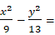1 B．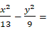1
C．y²＝1 D．x²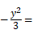1
6．（5分）如图，在圆O中，M、N是弦AB的三等分点，弦CD，CE分别经过点M，N，若CM＝2，MD＝4，CN＝3，则线段NE的长为（ ）
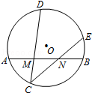
A． B．3 C． D．
7．（5分）已知定义在R上的函数f（x）＝2^{|x﹣m|}﹣1（m为实数）为偶函数，记a＝f（log_{0.5}3），b＝f（log₂5），c＝f（2m），则a，b，c的大小关系为（ ）
A．a＜b＜c B．a＜c＜b C．c＜a＜b D．c＜b＜a
8．（5分）已知函数f（x）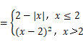，函数g（x）＝3﹣f（2﹣x），则函数y＝f（x）﹣g（x）的零点个数为（ ）
A．2 B．3 C．4 D．5
二、填空题：本大题共6小题，每小题5分，共30分．
9．（5分）i是虚数单位，计算的结果为 ．
10．（5分）一个几何体的三视图如图所示（单位：m），则该几何体的体积为 m³．
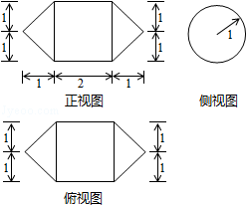
11．（5分）已知函数f（x）＝axlnx，x∈（0，+∞），其中a为实数，f′（x）为f（x）的导函数，若f′（1）＝3，则a的值为 ．
12．（5分）已知a＞0，b＞0，ab＝8，则当a的值为 时，log₂a•log₂（2b）取得最大值．
13．（5分）在等腰梯形ABCD中，已知AB∥DC，AB＝2，BC＝1，∠ABC＝60°，点E和F分别在线段BC和DC上，且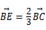，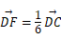，则•的值为 ．
14．（5分）已知函数f（x）＝sinωx+cosωx（ω＞0），x∈R，若函数f（x）在区间（﹣ω，ω）内单调递增，且函数y＝f（x）的图象关于直线x＝ω对称，则ω的值为 ．
三、解答题：本大题共6小题，共80分，解答应写出文字说明，证明过程或演算步骤．
15．（13分）设甲、乙、丙三个乒乓球协会的运动员人数分别为27，9，18，先采用分层抽取的方法从这三个协会中抽取6名运动员组队参加比赛．
（Ⅰ）求应从这三个协会中分别抽取的运动员的人数；
（Ⅱ）将抽取的6名运动员进行编号，编号分别为A₁，A₂，A₃，A₄，A₅，A₆，现从这6名运动员中随机抽取2人参加双打比赛．
（i）用所给编号列出所有可能的结果；
（ii）设A为事件“编号为A₅和A₆的两名运动员中至少有1人被抽到”，求事件A发生的概率．
16．（13分）在△ABC中，内角A，B，C所对的边分别为a，b，c，已知△ABC的面积为3，b﹣c＝2，cosA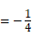．
（Ⅰ）求a和sinC的值；
（Ⅱ）求cos（2A）的值．
17．（13分）如图，已知AA₁⊥平面ABC，BB₁∥AA₁，AB＝AC＝3，BC＝2，AA₁，BB₁＝2，点E和F分别为BC和A₁C的中点．
（Ⅰ）求证：EF∥平面A₁B₁BA；
（Ⅱ）求证：平面AEA₁⊥平面BCB₁；
（Ⅲ）求直线A₁B₁与平面BCB₁所成角的大小．
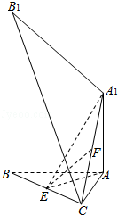
18．（13分）已知{a_{n}}是各项均为正数的等比数列，{b_{n}}是等差数列，且a₁＝b₁＝1，b₂+b₃＝2a₃，a₅﹣3b₂＝7．
（Ⅰ）求{a_{n}}和{b_{n}}的通项公式；
（Ⅱ）设c_{n}＝a_{n}b_{n}，n∈N*，求数列{c_{n}}的前n项和．
19．（14分）已知椭圆1（a＞b＞0）的上顶点为B，左焦点为F，离心率为．
（Ⅰ）求直线BF的斜率．
（Ⅱ）设直线BF与椭圆交于点P（P异于点B），过点B且垂直于BP的直线与椭圆交于点Q（Q异于点B），直线PQ与y轴交于点M，|PM|＝λ|MQ|．
（i）求λ的值．
（ii）若|PM|sin∠BQP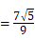，求椭圆的方程．
20．（14分）已知函数f（x）＝4x﹣x⁴，x∈R．
（Ⅰ）求f（x）的单调区间；
（Ⅱ）设曲线y＝f（x）与x轴正半轴的交点为P，曲线在点P处的切线方程为y＝g（x），求证：对于任意的实数x，都有f（x）≤g（x）；
（Ⅲ）若方程f（x）＝a（a为实数）有两个实数根x₁，x₂，且x₁＜x₂，求证：x₂﹣x₁

